CILJI:
- povem, o čem govori prebrano besedilo-ljudska pravljica (podrobno povzamem njegovo vsebino);
- povem, kdo so glavne književne osebe in kakšna je njihova vloga v besedilu;
- povem, kje in kdaj se zgodba dogaja,
- povem, zakaj se je kaj zgodilo. samostojno pripovedujem/pišem pravljico in pri tem upoštevam njene značilnosti;

- URA

Poslušaj slovensko ljudsko pravljico Zlata ptica. Najdeš jo na spletni strani.

https://www.youtube.com/watch?v=-vYIs_j2jSQ 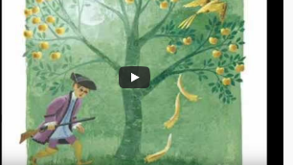

- URA
Ponovi značilnosti ljudske pravljice.
Izpolni preglednico. Klikni na posnetek, da ti pomagan začeti z delom.
https://youtu.be/xXssEWumc4o
V preglednico ZAPIŠI, kaj velja za pravljico Zlata ptica.
NASLOV PRAVLJICE
AVTOR PRAVLJICE
KRAJ DOGAJANJA
ČAS DOGAJANJA
GLAVNE KNJIŽEVNE OSEBE
NASPROTJA
PRAVLJIČNA ŠTEVILA
ČUDEŽNI PREDMETI
ČAROBNA BITJA
PREPOVED
UKAZ
ZAPOVED
NASVET
PREROKBA
DEJANJA (kolikokrat se ponovijo)
SREČEN KONEC
NARAVA JE VSEMOGOČNA

